5E modeli asosida o‘qitish bo‘yicha dars ishlanmalar

Mavzusi: I guruh yonaki guruhcha metallarining davriy jadvaldagi o‘rni, xossalari. Mis
Darsning maqsadlari:
Ta’limiy: O‘quvchilarga I guruh yonaki guruhcha elementlarining davriy jadvaldagi o‘rni, atom tuzilishi hamda misning fizik va kimyoviy xossalari, olinishi, ishlatilishi va biologik ahamiyati haqida ilmiy tushunchalar berish, kimyoviy reaksiyalar tenglamalarini yozish va tahlil qilish ko‘nikmalarini shakllantirish.
Tarbiyaviy: O‘quvchilarda kimyoviy va ekologik madaniyatni shakllantirish, mis va uning birikmalarining inson hayoti hamda sanoatdagi ahamiyatini anglash orqali tabiatga ehtiyotkorona munosabatda bo‘lish, guruhda ishlash jarayonida hamkorlik, o‘zaro hurmat va mas’uliyat hissini tarbiyalash.
Rivojlanitiruvchi: O‘quvchilarning misning xossalari va qo‘llanilishiga oid bilimlarini tahlil qilish, taqqoslash va amaliy masalalarni yechish orqali kritik va kreativ fikrlash, kommunikativlik hamda kollaboratsiya ko‘nikmalarini rivojlantirish, media texnologiyalar va raqamli vositalardan foydalanish asosida mediasavodxonligini oshirish.
Darsning turi: yangi bilimlar beruvchi
Darsda foydalaniladigan adabiyotlar: “Darslik”.
Darsda ishlatiladigan zarur texnik vositalar va jihozlar: AKT, doska, darslik, vatmn qog’oz, tarqatma materiallar, mashg’ulotlar yozish tartibi tasvirlangan o‘quv proeksion slaydlar, chinni taglik, pipetka, qog’oz salfetka, mis tanga, nitrat kislota
Darsda foydalaniladigan metodlar: muammoli savol, vizual metod, suhbat, namoyishli tajriba, kuzatish metodi, muammoli topshiriq, keys-stadi, savol-javob, taqqoslash metodi. (1-jadval 5E modeli asosida I guruh yonaki guruhcha elementlari. Mis mavzusini o‘qitishda 4K ko‘kimalarini shakillantirishning tuzilmaviy jadvali)

5E modeli | Dars qismi | Qo‘llanilgan metodlar | Faoliyat mazmuni | 4K ko‘nikmalar | Vaqt
Engage (Jalb qilish) | O‘tilgan mavzuni takrorlash | Muammoli savol, vizual metod, suhbat | “Nima uchun sochlar erta oqarishi mumkin-?” savoli asosida o‘quvchilar diqqati jalb qilinadi hamda Cu elementi yetishmasligining inson organizmidagi ahamiyati muhokama qilinadi | Kommunikativlik, kreativ fikrlash | 5 daqiqa
Explore (Tadqiq etish) | Yangi mavzuni o‘rganish | Namoyishli tajriba, kuzatish metodi, muammoli topshiriq | Mis tangaga nitrat kislota ta’sir ettirish tajribasi bajariladi, o‘quvchilar jarayonni kuzatib reaksiya tenglamalarini yozadilar va misning kimyoviy xossalarini tahlil qiladilar | Kritik fikrlash, kollaboratsiya | 10 daqiqa
Explain (Tushuntirish) | Yangi mavzu bayoni | Keys-stadi, savol-javob, kollaborativ metod | Ozodlik haykali misdan yasalganligi va vaqt o‘tishi bilan rangining o‘zgarishi kimyoviy jihatdan tushuntiriladi, oksidlanish jarayonlari va reaksiya tenglamalari izohlanadi | Kommunikativlik, kollaboratsiya, kritik fikrlash | 10 daqiqa
Elaborate (Qo‘llash) | Yangi mavzuni mustahkamlash | Analitik metod, taqqoslash, hisoblash metodi | Ishqoriy metallar va mis atom tuzilishi solishtiriladi, CuSO₄∙xH₂O tarkibini aniqlash masalasi yechiladi hamda mis sanoatining rivojlanishi bilan bog‘liq muammolar tahlil qilinadi | Kreativ fikrlash, kritik fikrlash | 6 daqiqa
Evaluation (Baholash) | Mustahkamlash va nazorat | Jadval to‘ldirish, taqqoslash metodi, tezkor savol-javob | Mis va aluminiyning fizik-kimyoviy xossalarini taqqoslash jadvali to‘ldiriladi va bilimlar mustahkamlanadi | Kritik fikrlash, tezkor qaror qabul qilish | 8 daqiqa
Yakuniy baholash | Dars yakuni | Reyting, kuzatish, rag‘batlantirish | Guruh va individual faoliyat rag‘bat kartochkalari asosida baholanadi, faol o‘quvchilar rag‘batlantiriladi | Barcha 4K ko‘nikmalar | 4 daqiqa
Uyga vazifa | Mustaqil ish | Taqdimot, loyiha metodi | Misning qo‘llanilishi va biologik ahamiyati haqida poster yoki mini taqdimot tayyorlash | Kreativlik, kommunikativlik, kollaboratsiya | 2 daqiqa
1-jadval.

Fanlar aro bog‘lanish: Fanlararo bog‘lanish: Kimyo, biologiya, fizika, ekologiya, geografiya hamda informatika fanlari bilan bog‘liq holda olib boriladi. Misning biologik ahamiyatini tushuntirishda biologiya, elektr va issiqlik o‘tkazuvchanligini izohlashda fizika, korroziya va atrof-muhitga ta’sirini yoritishda ekologiya, mis konlari va tabiiy resurslar haqida geografiya, QR kod va media texnologiyalardan foydalanishda informatika fanlari bilan integratsiya qilinadi.
Shakllantiriladigan kompetensiyalar:
Tayanch kompetensiyalar: Kommunikativ kompetensiya, axborot bilan ishlash kompetensiyasi, o‘zini o‘zi rivojlantirish kompetensiyasi, ijtimoiy faol fuqarolik kompetensiyasi.
Fanga oid kompetensiyalar: Kimyoviy jarayon va hodisalarni kuzatish, tushuntirish hamda tahlil qilish kompetensiyasi, kimyoviy formulalar va reaksiya tenglamalarini yozish kompetensiyasi, kimyoviy tajribalarni bajarish va xavfsizlik qoidalariga rioya qilish kompetensiyasi, moddalarning xossalari va qo‘llanilishini hayotiy vaziyatlar bilan bog‘lay olish kompetensiyasi.
I.Tashkiliy qim: salomlashish, sinf xonasining tozaligini tekshirish, davomatni aniqlash, o‘quv qurollarning borligini tekshirish, bo‘r va namlangan lattaning borligiga e’tibor berish, jonli muhit yaratish, rag’bat kartochkalarini e’lon qilish, o‘quvchilarni guruhlarga bo‘lish.
O‘quvchilarni dars davomida baholashga o‘qituvchi tomonidan alohida e’tibor berilishi lozim, chunki o‘quvchini darsga bo‘lgan qiziqishini oshirish uchun rag‘bat kartochkalari eng muhim vositalardan biridir. Shuni hisobga olgan holda bugungi darsimizda quyidagi baholash kartochkalaridan foydalaniladi:
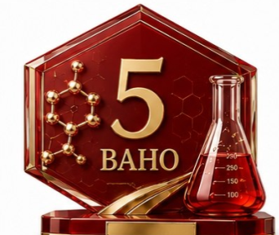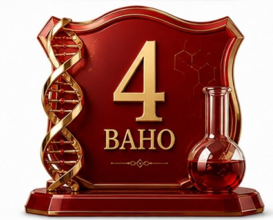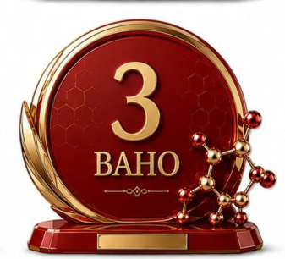

II. O‘tilgan mavzuni takrorlash.
1-bosqich. Jalb qilish. (Engagement) O‘quvchilarni darsga bo‘lgan diqqatini jamlash va qiziqtirish uchun quyidagi rasm ko‘rsatiladi va savol beriladi: Nima uchun sochlar erta oqarishi mumkin-? | 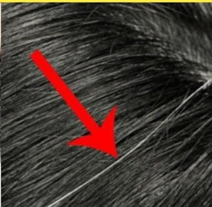
Yechim: Soch oqarishi - bu genetik dasturlashtirilgan fiziologik qarish jarayoni. Bu holat asosan 35- 40 yoshdan keyin kuzatila boshlaydi va 50 yoshgacha kuchayib boradi. Ba’zi insonlarda soch irsiy moyillik tufayli erta yoshda ham oqara boshlashi mumkin. Agar ota-bobolarda soch oqarishi erta kuzatilgan bo‘lsa, unda ularning avlodlarida ham jinsidan qat’iy nazar katta ehtimollik bilan bu holat kuzatilishi mumkin.Irsiy moyilligi mavjud kishilarda soch oqarishiga tashqi omillar ham ta’sir o‘tkazishi mumkin: stress, ultrabinafsha nurlari, noto’g’ri ovqatlanish va autoimmun kasalliklar shular qatoridadir. Qolaversa erta soch oqarishi organizmda Cu elementi yetishmasligidan ham kelib chiqadi.
III. Yangi mavzu bayoni.
2-bosqich. Tadqiq etish (Exploration). Misning kimyoviy xossalariga doir kichik namoyishli tajriba.
Kerakli jihozlar va reaktivlar: chinni taglik, pipetka, qog’oz salfetka, mis tanga, nitrat kislota
1.Misdan yasalgan tangalarni chinni taglikka soling. 2.Ustidan 3-4-tomchi nitrat kislotadan tomizing. 3.Jarayonni kuzating. 4.Gaz ajralishi tugagandan so‘ng qog’oz salfetka yordamida mis tangalarni arting. 5.Nima sodir bo‘ldi, jarayonni izohlang, reaksiya tenglamasini yozing.
1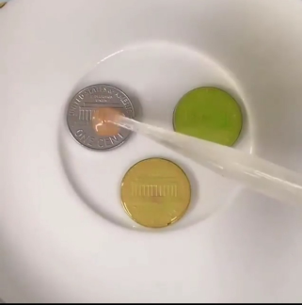 | 2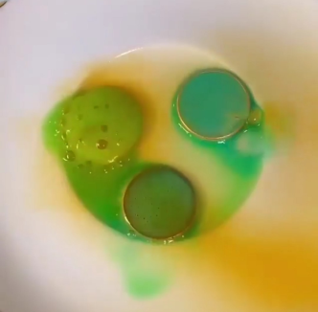 | 3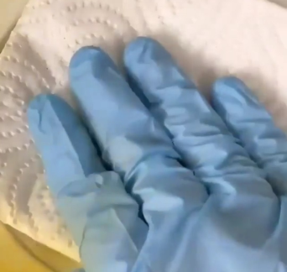 | 4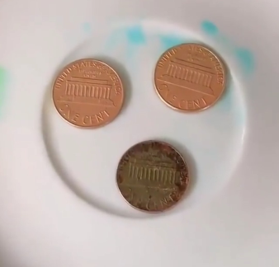
Yechim: Tangalar turkiy “tamg‘a” so‘zidan kelib chiqqan bo‘lib, metalldan tayyorlangan pul birligi hamda muomala va to‘lov vositasi hisoblanadi. Dastlab tangalar oltin, kumush va mis kabi metallardan zarb qilingan bo‘lsa, hozirgi kunda ular misning turli qotishmalari, nikel, alyuminiy va boshqa metallardan tayyorlanmoqda. Tarixiy manbalarga ko‘ra, tangalar miloddan avvalgi VII–VIII asrlarda Lidiya davlati va Egina orolida deyarli bir vaqtda paydo bo‘lgan. Tanga-pul munosabatlarining rivojlanishi natijasida chorva mollari, don, chig‘anoq va mato kabi ayirboshlash vositalari o‘rnini egallab, universal to‘lov vositasi sifatida muhim iqtisodiy ahamiyat kasb etgan.Kimyoviy jihatdan tangalar tarkibidagi mis nitrat kislota bilan reaksiyaga kirishib eriydi. Reaksiya jarayoni nitrat kislotaning konsentratsiyasiga bog‘liq holda turlicha kechadi va natijada misning turli oksidlanish darajasidagi birikmalari hamda gazsimon mahsulotlar hosil bo‘ladi.
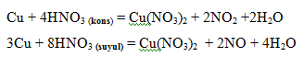
3-bosqich. Tushuntirish (Explanation). Quyida berilgan keysni o‘qing va berilgan savollarga javob bering.
Keys mazmuni. Ozodlik haykali AQShning mustaqilligi ramzidir.U 1884-1886-yillar oralig’ida Frederic Bartholdi tomonidan qurilgan. Haykalning o‘ng qo‘lida mash’al,chap qo‘lida esa jadval bor.Jadvalning ustiga 4-iyul 1776-yil deb yozib yozilgan. Bu esa mustaqillikni bildiruvchi sana haykalning ichki qismi temirdan, tashqi qismi esa misdan yasalgan. Chunki mis nisbatan passiv metal bo‘lib,odatdagi sharoitda,quruq havoda, hatto kislorodda ham oksidlanmaydi. Ozodlik haykali Fransiyadan Qo‘shma shtatlarga kelganda qizil rangda edi. Ma’lum vaqt o‘tgandan so‘ng uning rangi avval qoraygan,keyin yashil bo‘lgan. Uning hozirgi rangi esa ko‘k-yashil rangda.
Topshiriq. Ozodlik haykali misdan yasalganini bilgan holda uning rangi o‘zgarganini kimyoviy jihatdan tushuntiring, har bir jarayonlar uchun reaksiya tenglamalarini yozing, reaksiya natijasida hosil bo‘lgan misning birikmalarini nomlang.
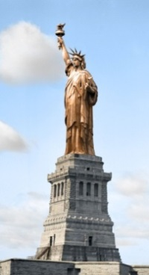 | 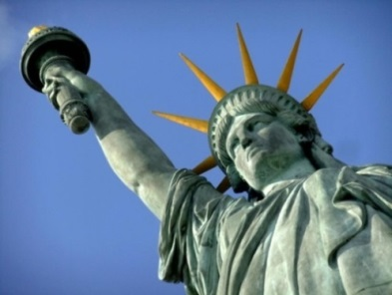 | 
Yechim: Mis havodagi kislorod bilan reaksiyaga krishib,qizil rangli kupritni hosil qiladi:
4Cu + O₂ =2Cu₂O (mis (I) oksidi, qizil rangli)
Shuning uchun Ozodlik haykali bir muddat qizil rangda bo‘lgan.Mis oksidlanishda davom etgan, kuprit asta-sekin qora rangli tenoritga aylangan:
2Cu₂O + O₂ = 4CuO (mis (II) oksidi, qora rangli)
Keyin esa havo tarkibidagi namlik va karbonat angdrid ta’sirida tenorit yorqin yashil rangga kirgan va malahitga aylangan:
2CuO + H₂O + CO₂ = (CuOH)₂ CO₃ (malaxit yashil rangli modda)
Shundan so‘ng misning yuzasi platina qoplamasi bilan qoplangan,bu esa haykalning ko‘k-yashil rangga kirishini ta’minladi va korroziyaga chidamliligini oshirdi.
IV. Yangi mavzuni mustaxkamlash. 4-bosqich. Qo‘llash (Elaboration) 1) Ishqoriy metallarning atom tuzilishi va misning atom tuzilishini solishtiring. Qanday farq bor-?
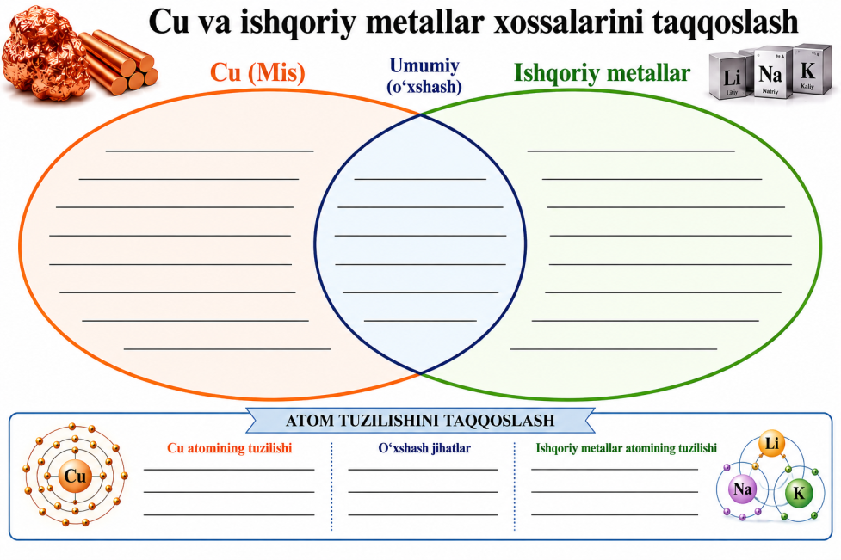
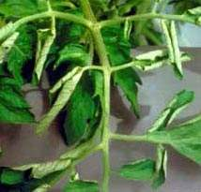 | 2) Misning birimalari qishloq xo‘jaligi ekinlari zararkunandalariga qarshi ishlatiladigan birikma- lardir.Pomidorlarning uchlarini buralishi ham o‘simlik tarkibida Cu yetishmasligi natijasida ro‘y beradi. Pestitsid sifatida ishlatiladigan mis kuporosi tarkibida CuSO₄ ∙ xH₂O 12,8% oltingugurt mavjud bo‘lsa,kristallogidrat takibini aniqlang.
3) Yaqin kelajakda misga bo‘lgan talab ortib borishi kutilmoqda. Sizningcha, bu qanday sabablar bilan bog‘liq va mis sanoatining rivojlanishi qanday muammolarni keltirib chiqarishi mumkin-?
Ushbu savolga quyidagi jadvalni to‘ldirib javob bering ( jadvalda o‘quvchilar tomonidan berilishi mumkin bo‘lgan yechimlar ham keltirilgan):
Sabab: | Talab ortishi: elektr transport vositalarining ko‘payishi (misning elektr motorlarida qo‘llanilishi).Qayta tiklanuvchi energiya manbalarining rivojlanishi (mis quyosh panellari va shamol turbinalarida ishlatiladi).Yangi texnologik qurilmalar (smartfonlar, kompyuterlar, elektr simlari).
Muammo: | Cheklangan zaxiralar: yer yuzasidagi mis konlari kamayib bormoqda. Atrof-muhitga zarar: yangi konlarni ochish ekologik muhitga zarar yetkazishi mumkin.Narxlarning oshishi: talab ortgani sari misning narxi ham oshib borishi mumkin.
Muammolarni xal qilish uchun sizning taklifingiz:
5-bosqich. Baholash (Evaluation). Mis va aluminiyning xossalarini solishtirish. Quyidagi berilgan Ven diagrammasini berilgan xossalar bo‘yicha taqqoslang:
elektr o‘tkazuvchanligi, korroziyaga chiqamliligi, mexanik mustahkamligi issiqlik o‘tkazuvchanligi, kislotalar bilan o‘zaro ta’siri, asoslar bilan o‘zaro ta’siri, qo‘llanish sohalari.
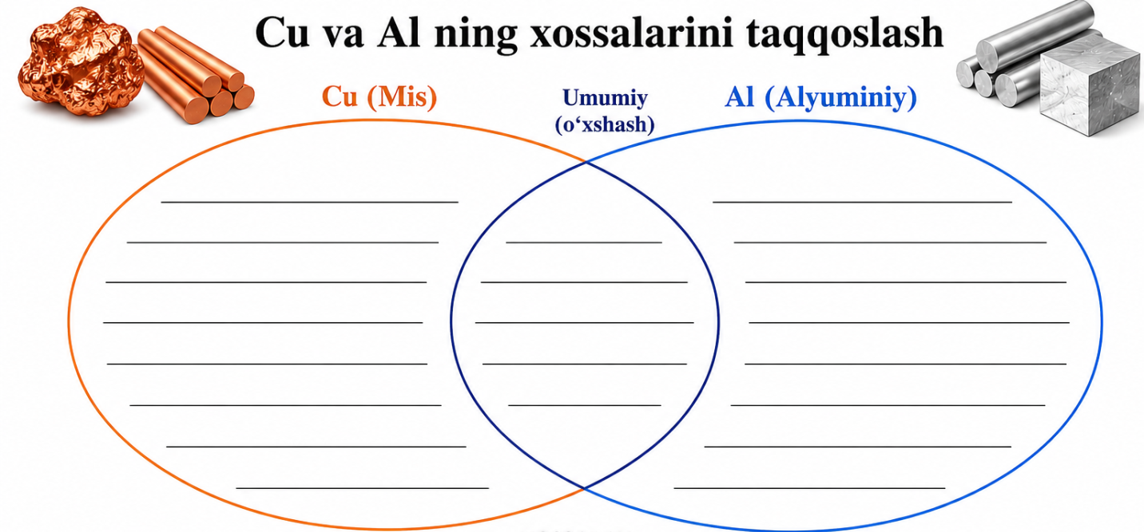
V.Uyga vazifa: Misning qo‘llanilishi va biologik ahamiyati haqida poster yoki mini taqdimot tayyorlash.Uyga vazifa quyidagi mezonlar asosida baholanadi:
T/r | Baholash mezonlari | Ball
1 | Kritik fikrlash - misning qo‘llanilishi va biologik ahamiyatini ilmiy asosda tahlil qila olishi | 2
2 | Kreativlik - poster yoki taqdimotning ijodkorona va qiziqarli tayyorlanganligi | 2
3 | Kommunikativlik -ma’lumotlarni aniq, tushunarli va tartibli ifodalay olishi | 2
4 | Kollaboratsiya - guruh bilan ishlashda faol ishtirok etishi va hamkorlik ko‘nikmalarini namoyon qilishi | 2
5 | Mavzuning umumiy mazmuni, dizayn va estetik jihatdan sifatli tayyorlanganligi | 2
Jami:
10 ball

